无需冷剂的台式磁共振波谱仪(NMR)
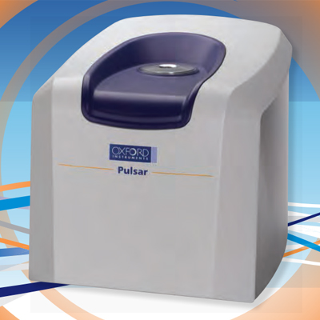
无需冷剂的台式磁共振波谱仪( NMR) -Pulsar
牛津仪器研制的 PulsarTM 核磁共振波谱仪将高端的智能化核磁共振波谱技术带到实验室中，让核磁共振复杂的波谱技术普及大众。
Pulsar是无需制冷剂的台式核磁共振系统，使用方便，无需超导磁体仪器那样有特别的要求。
Pulsar占用的空间非常小，适用于几乎任何实验室，无论是和化学反应器放在一起的应用研究环境，还是接近工业生产线的检测区域均可适用。

详细介绍
无需冷剂的台式磁共振波谱仪(NMR)-Pulsar
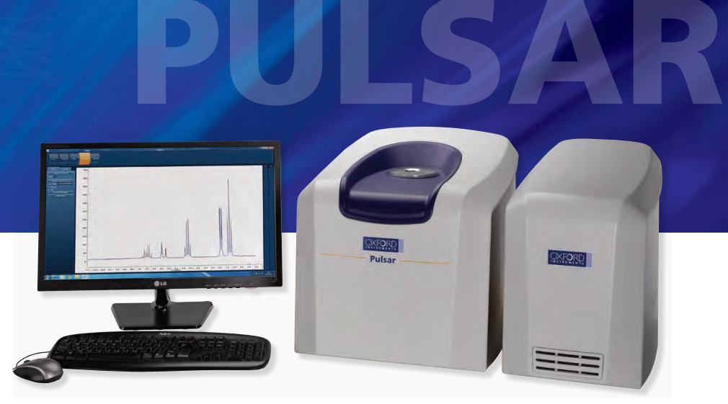
60 MHz 稀土永磁体
真正的高分辨率，<1Hz
无需制冷剂
单探头就可测量¹⁹F 或 ¹H NMR波谱
可选具备¹³C谱的检测
同核二维磁共振实验
无需特别的实验室
占用的空间非常小，适用于几乎任何实验室，无论是和化学反应器放在一起的应用研究环境，还是接近工业生产线的检测区域均可适用
本科教学的完美设备，易于本科生操作
性能优越
Pulsar为您提供卓越的性能。Pulsar采用1.4T 质子共振频率60MHz 的稀土永磁磁体并具有极高的磁场均匀度，在台式NMR系统中提供杰出的波谱分辨率。
快速测量
可在几秒的短时间内获得常规波谱，使 Pulsar 成为可用于监视和了解反应过程的一个完美工具，对化学反应的研究者来说这是非常理想的功能。
创新、直观、智能的操作软件
SpinFlowTM软件的图形界面可让用户快速、简易地进行常规波谱采集、弛豫测量或高端数据采集等常规实验验。仪器通过一个直观的无缝的工作流程包进行控制，而数据处理及操作则通过Mestrelab的强大的、业内领先的Mnova核磁共振软件来实现。
操作简便
Pulsar使用标准的5mm核磁样品管，拥有高效的自动匀场程序，这个程序可以在需要的时候几分钟内对磁场进行优化。
对于简单的质子波谱，Pulsar配备SoftLockTM 一个先进的软件“锁场”，可以在无需氘代溶剂的情况下确保全部波谱的稳定性。SoftLock 的高效性体现在能覆盖2000次扫描，不会察觉出因为未对准而出现谱线增宽。
常规实验
核磁共振波谱法是化学分析领域一个非常重要的分析技术。核磁共振波谱提供的信息可与从其他类别仪器获得的信息互相补充和印证。在大多数情况下，核磁共振波谱能够提供有关样品材料的独特信息。
主要应用
食品和饮料: 籽油中的不饱和脂肪分析
食物真实性鉴别: 使用台式核磁共振波谱仪进行食物真实性鉴别
食用油掺假: 使用台式核磁共振波谱仪检测榛果油的掺杂
肉类物种成分: 使用台式核磁共振波谱仪检测肉类物种成分
有机化合物: 用于小分子表征的核磁共振波谱仪NMR应用
聚合物: 泊洛沙姆中聚氧乙烯( POE) 比例
高等教育中的教学磁共振: 用于小分子表征的核磁共振波谱仪(NMR)应用
化学反应检测：台式(NMR)用于化学合成实验-亲核芳香取代反应

牛津仪器和英国食品研究所合作首次采用牛津仪器磁共振波谱仪Pulsar进行的研究成果发表在Trends in Analytical Chemistry期刊。研究结果显示，对食用油的分析功能上，Pulsar能够与傅立叶转换红外光谱仪FTIR相媲美。采用Pulsar进行分析并以化学计量学方法计算，检测到榛子油掺到橄榄油中的掺杂比可达11.2%。

北京绿绵科技有限公司
北京市北四环西路68号左岸工社806、807室（100080）
Tel：+86（010）82676061/2/3/4/5/6/7
Fax：+86（010）82676068
Email：info@lumtech.com.cn
www.lumtech.com.cn

